DAFTAR PUSTAKA


Apriyani, R., Nugraha, U. & Yuliawana, E. (2022). Minat Siswa Teradap Mata Pelajaran Pendidikan Jasmani Kelas X SMA Negeri 12 Kota Jambi Pada Masa New Normal. Journal Of S.P.O.R.T 6(1), 38–44.
Basri, S. & K. H. (2019). Efektivitas Penggunaan Media Pembelajaran Sparkol Videoscribe Terhadap Hasil Belajar Fisika Peserta Didik Kelas XI SMA Negeri 6 Jeneponto. Karst : Jurnal Pendidikan Fisika Dan Terapannya, 2(2), 85–90.
Dalimunthe, A. dkk. (2021). Pengembangan Modul Praktikum Teknik Digital Model Addie. Jurnal TIK dalam Pendidikan, 8 (1), 17-22.
Dalimunthe, H.A. (2021). Faktor-faktor yang mempengaruhi minat belajar matematika pada anak usia dini (6-10 tahun) Komunitas Kampung Aur. Jurnal Social Library. 1(2). 49-53. DOI:10.51849/sl.v1i2.34
Fitriani, Y. (2020). Analisa Pemanfaatan Learning Management System (LMS) Sebagai Media Pembelajaran Online Selama Pandemi Covid-19. JISICOM. 4(2), 1–8. DOI: https://doi.org/10.52362/jisicom.v4i2.312
Hakiki, R. & Setiana, A. . (2023). Pengaruh Gaya Kepemimpinan Terhadap Kinerja Pegawai Pada Unit Pelaksana Teknis Daerah Pusat Kesehatan Masyarakat (UPTD Puskesmas) Pagerageung Kabupaten Tasikmalaya. Journal Of Innovation Research and Knowledge, 2(8), 3085–3094.
Khair, N., dkk. (2022). Pengembangan Media Pembelajaran Interaktif Berbasis Web Google Sites Pada Materi Segitiga Dan Segiempat. Seminar Nasional Pendidikan Matematika Umt. 22, 201–209.
Mardin, H., Nane, L. 2020. Pelatihan Pembuatan Dan Penggunaan Google Sites Sebagai Media Pembelajaran Kepada Guru Madrasah Aliyah Se-Kabupaten Boalemo. Jurnal Abdimas Gorontalo. 3(2). 78-92. DOI: https://doi.org/10.30869/jag.v3i2.652

104

Mukti, W. M. &, Puspita, Y., B., & Anggraeni, Z. . (2020). Media Pembelajaran Fisika Berbasis Web Menggunakan Google Sites pada Materi Listrik Statis. Webinar Pendidikan Fisika 2020, 5(1), 51–59.
Murdilawati. (2022). Tantangan Pembelajaran Daring Matematika Di SMAN 6 Sijunjung Pada Masa Pandemi Covid 19. LEMMA. 9(1), 1–7.
Noviano, F. G., Riyanto, Y., & S, H. S. (2023). Efektivitas Penggunaan Media E- Learning Berbasis Google Sites Dalam Pembelajaran. Akademika Jurnal Teknologi Pendidikan. 39-46. DOI https://doi.org/10.34005/akademika.v12i01.2670
Nurjanah, E., Reynaldi, M.R., Hilmiyah, N. 2022. Analisis Minat Belajar Dan Hasil Belajar Siswa Dalam Pembelajaran Matematika Di Sekolah Dasar. COLLASE : Creative of Learning Students Elementary Education, 5(6). 1231-1240. DOI: 10.22460/collase.v5i6.14532
Oktavia, M., Prasasty, A. T., I. (2019). Uji Normalitas Gain Untuk Pemantapan Dan Modul Dengan One Group Pre And Post Test. Pengabdian kepada Masyarakat, 7 November 2019, hal: 596-601.
Pratama, E. R. (2019). Pengembangan Media Pembelajaran Learning Management System (Lms) Moodle Pada Materi Bangun Ruang. Skripsi. Lampung:UIN Raden Intan Lampung.
Ridwan, R., Faisal, A., & Ismawan, F. (2023). Pemanfaatan Media Google Meet Pada SDN Jati Mekar 1 Bekasi. Jurnal Pengabdian Masyarakat Bangsa. 1(9), 2000-2003. DOI: https://doi.org/10.59837/jpmba.v1i9.457
Saleh, M. S. (2020). Survei Minat Belajar Siswa Dalam Mengikuti Pembelajaran Pendidikan Jasmani Di SMPN 30 Makassar. Jurnal Ilmiah Pendidikan Jasmani, 4 (1), 55-62. DOI:10.33369/jk.v4i1.10347
Sanaky, M.M, Saleh. L. M., Titaley H., D. (2021). Analisis Faktor-Faktor Penyebab Keterlambatan Pada Proyek Pembangunan Gedung Asrama MAN 1 Tulehu Maluku Tengah. Jurnal simetrik vol 11, no. 1, juni 2021. 11(1), 432–439.
Saputra, D. A. & N. (2022). Pengembangan lms berbasis google sites untuk mengembangkan hots siswa pada mata pelajaran geografi. Jurnal Pipsi, 7(3), 206–220. DOI: http://dx.doi.org/10.26737/jpipsi.v7i3.3147

Sevtia, A. F., Taufik, M., & Doyan, A. (2022). Pengembangan Media Pembelajaran Fisika Berbasis Google Sites untuk Meningkatkan Kemampuan Penguasaan Konsep dan Berpikir Kritis Peserta Didik SMA. Jurnal Ilmiah Profesi Pendidikan 7(3), 1167–1173. DOI: 10.29303/jipp.v7i3.743
Siboro, A., Zega, L. Z., & Purba, A. (2022). Pengaruh Model Blended Learning Berbasis LMS (Learning Management System) Terhadap Hasil Belajar Siswa SMA. Jurnal Penelitian Fisikawan, 5(1), 1–8.
Sidiq, D.A.N , Fakhriyah, F & Masfuah, S. (2020). Hubungan Minat Belajar IPA Siswa Kelas V SD Negeri 2 Pelemkerep Terhadap Hasil Belajar Selama Pembelajaran Daring. Progress Pendidikan, 1(September), 243–250. DOI:10.29303/prospek.v1i3.31
Solikha, N., Suchainah, S., & Rasyida, I. (2020). Efektivitas Pembelajaran E- Learning Berbasis Schoology Terhadap Peningkatan Keaktifan dan Hasil Belajar Siswa X IPS Man Kota Pasuruan. Jurnal Ilmiah Edukasi & Sosial.
11(1). (31-42).
Taufik, M., Sutrio, A, S., Sahidu, H. & Hikmawati. (2018). Pelatihan Media Pembelajaran Berbasis Web Kepada Guru Ipa SMP Kota Mataram. Jurnal Pendidikan dan Pengabdian Masyarakat. 1(1). DOI: 10.29303/jppm.v1i1.490
Usman, S, dkk. (2024). Pengembangan Learning Management System ( Lms ) Menggunakan Moodle Pada Fase E Di SMAN 1 Lubuk Alung. IMEIJ,5(6), 6907–6917. DOI: https://doi.org/10.54373/imeij.v5i6.2102
Utami, R.P. 2023. Pemanfaatan Media Pembelajaran Berbasis Google Sites Dalam Pembelajaran Ipa Di Sekolah Dasar. SENTRI: Jurnal Riset Ilmiah, 2(2). 394-401. DOI:10.55681/sentri.v2i2.400
Widya, I., Pratomo, P., & Wahanisa, R. (2021). Pemanfaatan Teknologi Learning Management System (LMS) di Unnes Masa Pandemi Covid-19. Seminar Nasional Hukum Universitas Negeri Semarang, 7(2), 547–560.
Zidan, M. dkk. (2023). Evaluasi Penggunaan Learning Management System (LMS) DI SMK Negeri 6 Makassar. Jurnal Administrasi, dan kebijakan, I(1), 1–6.

LAMPIRAN

Lampiran 1

RENCANA PELAKSANAAN PEMBELAJARAN (RPP)
Sekolah : SMAS Istiqlal Delitua
Mata Pelajaran : Fisika Kelas/Semester : XI IPA 1 / Genap Materi Pokok : Alat-alat optik
Alokasi Waktu : 2 Minggu x 4 Jam Pelajaran (45 Menit)

- Kompetensi Inti
  - KI-1 dan KI-2 :Menghayati dan mengamalkan ajaran agama yang dianutnya. Menghayati dan mengamalkan perilaku jujur, disiplin, santun, peduli (gotong royong, kerjasama, toleran, damai), bertanggung jawab, responsif, dan pro-aktif dalam berinteraksi secara efektif sesuai dengan perkembangan anak di lingkungan, keluarga, sekolah, masyarakat dan lingkungan alam sekitar, bangsa, negara, kawasan regional, dan kawasan internasional”.
  - KI 3: Memahami, menerapkan, dan menganalisis pengetahuan faktual, konseptual, prosedural, dan metakognitif berdasarkan rasa ingin tahunya tentang ilmu pengetahuan, teknologi, seni, budaya, dan humaniora dengan wawasan kemanusiaan, kebangsaan, kenegaraan, dan peradaban terkait penyebab fenomena dan kejadian, serta menerapkan pengetahuan prosedural pada bidang kajian yang spesifik sesuai dengan bakat dan minatnya untuk memecahkan masalah
  - KI4: Mengolah, menalar, dan menyaji dalam ranah konkret dan ranah abstrak terkait dengan pengembangan dari yang dipelajarinya di sekolah secara mandiri, bertindak secara efektif dan kreatif, serta mampu menggunakan metode sesuai kaidah keilmuan

- Kompetensi Dasar dan Indikator Pencapaian Kompetensi
Kompetensi Dasar | Indikator
3.11 Menganalisis cara kerja alat optik menggunakan sifat pemantulan dan pembiasan cahaya oleh cermin dan lensa | - Mengidentifikasi penggunaan alat-alat optik dalam kehidupan sehari-hari  - Menganalisis tentang prinsip pembentukan bayangan dan perbesaran pada kaca mata, lup, mikroskop, teleskop dan kamera  - Menganalisis cara kerja alat optik menggunakan sifat pemantulan dan pembiasan cahaya oleh cermin dan lensa

- Tujuan Pembelajaran
Setelah mengikuti proses pembelajaran, peserta didik diharapkan dapat:
  - Peserta didik mampu Mengidentifikasi penggunaan alat-alat optik dalam kehidupan sehari-hari
  - Peserta didik mampu Menganalisis tentang prinsip pembentukan bayangan dan perbesaran pada kaca mata, lup, mikroskop, teleskop dan kamera
  - Peserta didik mampu Memahami cara kerja alat optik menggunakan sifat pemantulan dan pembiasan cahaya oleh cermin dan lensa
- Materi Pembelajaran
Alat-alat optik:
  - Mata dan kaca mata
  - Kaca pembesar (lup)
  - Mikroskop
  - Teropong
  - Kamera

- Media Pembelajaran Media :
- Worksheet atau lembar kerja (siswa)
- Lembar penilaian
- LCD Proyektor

- Alat/Bahan :
- Penggaris, spidol, papan tulis
- Laptop & infocus

- Sumber Belajar
- Buku Fisika Siswa Kelas XI, Kemendikbud, Tahun 2016
- Buku refensi yang relevan, ebook
- Lingkungan setempat

- Langkah-Langkah Pembelajaran
1. Pertemuan Pertama
Kegiatan Pendahuluan (25 menit)
Guru :
Orientasi
- Melakukan pembukaan dengan salam pembuka, memanjatkan syukur kepada Tuhan YME dan berdoa untuk memulai pembelajaran
- Memeriksa kehadiran peserta didik sebagai sikap disiplin
- Menyiapkan fisik dan psikis peserta didik dalam mengawali kegiatan pembelajaran.
Aperpepsi
- Melakukan Pembukaan dengan memberikan salam, berdoa dan memotivasi siswa
- Menyampaikan tujuan pembelajaran pada pertemuan ini
- Membuat apersepsi mengenai alat-alat optik
- Motivasi
- Memberikan gambaran tentang manfaat mempelajari pelajaran yang akan dipelajari dalam kehidupan sehari-hari.
- Apabila materitema/projek ini kerjakan dengan baik dan sungguh-sungguh ini dikuasai dengan baik, maka peserta didik diharapkan dapat menjelaskan tentang materi :
- Alat- Alat Optik
- Menyampaikan tujuan pembelajaran pada pertemuan yang berlangsung
- Mengajukan pertanyaan
Pemberian Acuan
- Memberitahukan materi pelajaran yang akan dibahas pada pertemuan saat itu.
- Memberitahukan tentang kompetensi inti, kompetensi dasar, indikator, dan KKM pada pertemuan yang berlangsung
- Menjelaskan mekanisme pelaksanaan pengalaman belajar sesuai dengan langkah-langkah pembelajaran.
- Guru meminta peserta didik untuk mengisi angket minat belajar peserta didik
- Guru meminta peserta didik mengerjakan soal pretest sebagai awal kemampuan siswa
Kegiatan Inti (40 menit)
Literasi | KEGIATAN LITERASI  Peserta didik diberi motivasi atau rangsangan untuk memusatkan perhatian pada topik materi Alat- Alat Optik dengan cara :  - Melihat (tanpa atau dengan Alat)  Menayangkan gambar/foto/video yang relevan menggunakan LMS berbasis google site  - Mengamati  - Lembar kerja materi Alat- Alat Optik di LMS yang sudah disediakan atau sudah di bagikan guru

- Pemberian contoh-contoh materi Alat-alat Optik untuk dapat dikembangkan peserta didik, dari media LMS berbasis google
- Membaca.
Kegiatan literasi ini dilakukan di rumah dan di sekolah dengan membaca materi dari buku paket atau buku-buku penunjang lain, dari internet/materi yang berhubungan dengan Alat- Alat Optik
- Menulis
Menulis resume dari hasil pengamatan dan bacaan terkait Alat- Alat Optik
- Mendengar
Pemberian materi Mata dan kaca mata oleh guru.
- Menyimak
Penjelasan pengantar kegiatan secara garis besar/global tentang materi pelajaran mengenai materi :
  - Alat- Alat Optik
untuk melatih rasa syukur, kesungguhan dan
kedisiplinan, ketelitian, mencari informasi.
Problem statemen (pertanyaan/ identifikasi masalah) | CRITICAL THINKING (BERPIKIR KRITIK)  Guru memberikan kesempatan pada peserta didik untuk mengidentifikasi sebanyak mungkin pertanyaan yang berkaitan dengan gambar yang disajikan dan akan dijawab melalui kegiatan belajar, contohnya :  - Mengajukan pertanyaan tentang materi : Alat- Alat Optik yang tidak dipahami dari apa yang diamati atau pertanyaan untuk mendapatkan informasi tambahan tentang apa yang diamati (dimulai dari pertanyaan faktual sampai ke pertanyaan yang bersifat hipotetik) untuk mengembangkan kreativitas, rasa ingin tahu, kemampuan merumuskan pertanyaan untuk membentuk pikiran kritis yang perlu untuk hidup cerdas dan belajar sepanjang hayat.
Kegiatan Penutup (15 menit)
Peserta didik :
- Membuat resume (CREATIVITY) dengan bimbingan guru tentang point- point penting yang muncul dalam kegiatan pembelajaran tentang materi Alat- Alat Optik yang baru dilakukan.
- Mengagendakan materi atau tugas projek/produk/portofolio/unjuk kerja yang harus mempelajarai pada pertemuan berikutnya di luar jam sekolah atau dirumah.
- Memeberikan kepada angket yang telah disiapkan kepada siswa mengenai pembelajaran menggunakan LMS berbasis google site
Guru :

- Memeriksa pekerjaan siswa yang selesai langsung diperiksa untuk materi pelajaran Alat- Alat Optik.
- Peserta didik yang selesai mengerjakan tugas projek/produk/portofolio/unjuk kerja dengan benar diberi paraf serta diberi nomor urut peringkat, untuk penilaian tugas projek/produk/portofolio/unjuk kerja pada materi pelajaran Alat- Alat Optik
- Memberikan penghargaan untuk materi pelajaran Alat- Alat Optik kepada kelompok yang memiliki kinerja dan kerjasama yang baik.
- Mengumpulkan Angket yang sudah di kerjakan oleh peserta didik
- Guru meminta peserta didik mengerjakan angket soal posttest lalu di kumpulkan setelah selesai dikerjakan,

Lampiran 2
Angket Uji Validasi Untuk Ahli Media Tanggal Evaluasi : 21 Mei 2024
Evaluator : Rofiqoh Hasan Harahap
Profesi : Dosen Keterangan
5 : Sangat Baik 4 : Baik
3 : Cukup
2 : Kurang
1 : Sangat Kurang
- Penilaian

No. | Indikator | Peryataan | Skor |  |  |  |  | Komentar
No. | Indikator | Peryataan | 1 | 2 | 3 | 4 | 5 | Komentar
1. | Substansi | Kesesuaian media  dengan siswa |  |  |  | ✓
2. | Substansi | Kemenarikan dalam media berupa kuis dan materi |  |  | ✓ |  |  | Perlu dibuat gambar sesuai  materi quis
3. | Penggunaan | Media mudah  dioperasikan |  |  |  |  | ✓
4. | Penggunaan | Kejelasan petunjuk  penggunaan |  |  |  | ✓
5. | Penggunaan | Kemudahan dalam menggunakan media dan  kuis |  |  |  |  | ✓ | Jika ada paket  internet
6. | Tulisan | Ketepatan pemilihan  warna tulisan |  |  |  | ✓
7. | Tulisan | Kemenarikan dalam  pemilihan jenis huruf |  |  |  |  | ✓ | Sudah baik
8. | Tulisan | Ketepatan pemilihan  ukuran huruf |  |  |  |  | ✓
9. | Tulisan | Tulisan mudah dibaca |  |  |  |  | ✓
10. |  | Pemilihan gambar yang  sesuai |  |  | ✓ |  |  | Sesuikan  dengan

 | Tampilan |  |  |  |  |  |  | topik yg  dibahas
11. | Tampilan | Pemilihan warna media  menarik |  |  |  |  | ✓
12. | Tampilan | Ketepatan pemilihan  ikon media |  |  | ✓
13. | Tampilan | Keseluruhan tampilan  menarik |  |  |  | ✓
14. | Kualitas Media | Media mudah dan aman  untuk digunakan |  |  |  |  | ✓
15. | Kualitas Media | Media tidak mudah  rusak |  |  |  |  | ✓
16. | Kualitas Media | Media mudah disimpan  dan mudah diakses |  |  |  |  | ✓
Jumlah Skor yang diperoleh |  |  | 70
Persentase |  |  | 87,5 %

- Komentar dan Saran
Komentar :
Perlu ada nya perbaikan sedikit
Saran :

- Kesimpulan
Kesimpulan :
Medan, 21 Mei 2024 Uji Validasi Ahli Media

Rofiqoh Hasan Harahap, M.Pd
NIDN. 0119028803

Lampiran 3
Angket Uji Validasi Untuk Ahli Materi Tanggal Evaluasi : 16 Mei 2024
Evaluator : Elia Putri, M.Pd
Profesi : Dosen Keterangan
5 : Sangat Baik 4 : Baik
3 : Cukup
2 : Kurang
1 : Sangat Kurang
2. Penilaian

No. | Indikator | Peryataan | Skor |  |  |  |  | Komentar
No. | Indikator | Peryataan | 1 | 2 | 3 | 4 | 5 | Komentar
1. | Isi Materi | Kesesuaian judul dengan uraian materi yang  digunakan |  |  |  | ✓
2. | Isi Materi | Isi materi sesuai dengan KI  dan KD |  |  |  |  | ✓
3. | Isi Materi | Materi sesuai dengan tujuan  pembelajaran |  |  |  | ✓
4. | Keakuratan Materi | Kedalaman materi yang  digunakan |  |  |  | ✓
5. | Keakuratan Materi | Keluasan materi yang digunakan |  |  |  | ✓
6. | Keakuratan Materi | Kesesuaian contoh yang  digunakan |  |  |  | ✓
7. | Keakuratan Materi | Ketepatan video dan gambar |  |  |  |  | ✓
8. | Kelayakan materi | Materi sesuai dengan  perkembangan ilmu fisika |  |  |  |  | ✓
9. | Kelayakan materi | Materi sesuai dengan  perkembangan kurikulum |  |  |  | ✓
Jumlah Skor yang diperoleh |  |  | 70
Persentase |  |  | 87,5 %

- Komentar dan Saran
Komentar :
Saran :

- Kesimpulan
Kesimpulan :
Medan, 16 Mei 2024 Uji Validasi Ahli Materi

Elia Putri, M.Pd
NIDN.

Lampiran 4
Angket Minat Belajar Siswa Belajar Optik
Nama : Fikri Muzaki Surbakti
Kelas : XI IPA 1
Nama Sekolah : SMAS Istiqlal Delitua
- Petunjuk Pengisian Angket
  - Bacalah kuesioner dibawah ini dengan teliti dan jawablah jujur sesuai dengan pendapat sendiri.
  - Kuesioner ini tidak berpengaruh terhadap nilai mata pelajaran fisika.
  - Berilah jawaban yang tepat serta jujur dan objektif sesuai dengan keadaan yang anda alami dengan cara memberikan tanda centang (✓) pada kolom setiap poin pernyataan.
- Keterangan Pilihan Jawaban
1 = Sangat Setuju
2 = Setuju
3 = Cukup Setuju
4 = Tidak Setuju
5 = Sangat Tidak Setuju
No. | Indikator | Pernyataan | Skor
No. | Indikator | Pernyataan | 1 | 2 | 3 | 4 | 5
1. | Perasaan Senang | Saya senang membaca hampir semua  materi tentang Alat-alat Optik |  |  | ✓
2. | Perasaan Senang | Saya senang mengerjakan soal soal yang ada di Buku Fisika tentang Optik |  |  | ✓
3. | Perasaan Senang | Saya senang membaca materi fisika di  Buku fisika yang akan dipelajari besok pagi, semalam Sebelumnya |  |  | ✓
4. | Perasaan Senang | Saya senang mempelajari rumus- rumus baru yang belum saya ketahui di  buku fisika tentang optik |  | ✓
5. | Perasaan Senang | Saya senang mengerjakan pr setelah  belajar menggunakan buku fisika |  | ✓
6. | Perhatian | Saya merasa lebih fokus memperhatikan pelajaran fisika  apabila guru menggunakan pembelajaran Optik di buku fisika |  |  |  | ✓
7. |  | Saya memperhatikan materi yang di terangkan oleh guru menggunakan  Buku fisika Alat-alat optik |  |  |  |  | ✓
8. |  | Setelah belajar menggunakan Buku fisika tentang optik ini membuat saya  memiliki kemauan tinggi untuk belajar fisika |  |  | ✓

9. |  | Saya memperhatikan pelajaran fisika  di Buku Paket dengan seksama |  |  | ✓
10. |  | Ketika pelajaran fisika dimulai saya selalu memperhatikan guru  menjelaskan materi menggunakan Buku paket fisika tentang Optik |  |  | ✓
11. | Ketertarikan | saya merasa banyak mendapatkan  pelajaran yang menarik Ketika belajar optik di buku paket |  |  | ✓
12. | Ketertarikan | saya merasa betah ketika belajar fisika  menggunakan Buku paket |  |  |  |  | ✓
13. | Ketertarikan | saya selalu mencatat setiap materi dan rumus yang di sampaikan guru  pelajaran optik yang ada di buku paket |  |  |  | ✓
14. | Ketertarikan | saya selalu tertarik belajar fisika di  Buku Fisika tentang optik |  |  |  | ✓
15. | Ketertarikan | saya tertarik menghapal rumus-rumus  yang sudah ada di Buku fisika | ✓
16. | Kepuasan | Saya merasa puas akan materi dan rumus  yang sudah di cantumkan di Buku fisika tentang optik |  |  | ✓
17. | Kepuasan | Saya merasa puas belajar menggunakan  Buku fisika di rumah maupun di sekolah |  |  | ✓
18. | Kepuasan | Saya merasa puas akan belajar optik di buku fisika karena sangat bermanfaat |  |  |  |  | ✓
19. | Kepuasan | Saya merasa puas atas hasil belajar saya ketika sudah belajar fisika  menggunakan buku fisika |  |  |  | ✓
20. | Kepuasan | Saya merasa bahwa penggunaan buku fisika membantu saya lebih baik dalam memahami dan mengingat materi yang  disajikan |  |  | ✓
21. | Keterikatan | Saya lebih sering terlibat dalam proses  belajar menggunakan buku fisika |  |  | ✓
22. | Keterikatan | Penggunaan buku fisika membuat saya aktif ketika guru memberikan tugas, pr  dan quis |  |  |  | ✓
23. | Keterikatan | Saya merasa bahwa penggunaan buku fisika membuat saya lebih aktif ketika  pembelajaran sedang berlangsung. |  |  | ✓
24. | Keterikatan | Saya lebih cenderung untuk terlibat dalam proses belajar saya Ketika buku  fisika digunakan. |  |  | ✓
25, | Keterikatan | Saya lebih cenderung untuk terlibat  dan aktif dalam proses belajar saya ketika belajar optik di buku fisika |  |  |  |  | ✓

26. | Partisipasi | belajar menggunakan buku fisika ini membuat kami selalu berlomba-lomba  menjawab pertanyaan dari guru |  | ✓
27. | Partisipasi | saya sering belajar bersama teman  sekelas setelah belajar optik |  | ✓
28. | Partisipasi | saya menyimpulkan materi belajar optik yang telah di sampaikan oleh  guru |  | ✓
29. | Partisipasi | saya mampu memberikan ide atau pendapat jika sedang berdiskusi  kelompok ketika belajar optik |  |  | ✓
30. | Partisipasi | saya merasa senang bertanya kepada guru mengenai materi yang ada di  buku fisika tentang optik | ✓

Lampiran 5
Angket Minat Belajar Siswa Belajar Optik Menggunakan LMS Nama : Fikri Muzaki Surbakti
Kelas : XI IPA 1
Nama Sekolah : SMAS Istiqlal Delitua
- Petunjuk Pengisian Angket
  - Bacalah kuesioner dibawah ini dengan teliti dan jawablah jujur sesuai dengan pendapat sendiri.
  - Kuesioner ini tidak berpengaruh terhadap nilai mata pelajaran fisika.
  - Berilah jawaban yang tepat serta jujur dan objektif sesuai dengan keadaan yang anda alami dengan cara memberikan tanda centang (✓) pada kolom setiap poin pernyataan.
- Keterangan Pilihan Jawaban
1 = Sangat Setuju
2 = Setuju
3 = Cukup Setuju
4 = Tidak Setuju
5 = Sangat Tidak Setuju
No. | Indikator | Pernyataan | Skor
No. | Indikator | Pernyataan | 1 | 2 | 3 | 4 | 5
1. | Perasaan Senang | Saya senang membaca hampir semua  materi yang ada di lms optik |  |  |  |  | ✓
2. | Perasaan Senang | Saya senang mengerjakan soal soal yang ada di lms optik |  |  |  |  | ✓
3. | Perasaan Senang | Saya senang membaca materi fisika di  LMS yang akan dipelajari besok pagi, semalam sebelumnya |  |  |  |  | ✓
4. | Perasaan Senang | Saya senang mempelajari rumus-rumus baru yang belum saya ketahui di LMS  Optik |  |  |  | ✓
5. | Perasaan Senang | Saya senang mengerjakan pr setelah  belajar menggunakan LMS Optik |  |  |  |  | ✓
6. | Perhatian | Saya merasa lebih fokus memperhatikan pelajaran fisika apabila  guru menggunakan pembelajaran LMS Optik |  |  |  |  | ✓
7. |  | Saya memperhatikan materi yang di terangkan oleh guru menggunakan  LMS Optik |  |  |  |  | ✓
8. |  | Setelah belajar menggunakan LMS ini membuat saya memiliki kemauan  tinggi untuk belajar fisika |  |  |  | ✓

9. |  | Saya memperhatikan pelajaran fisika di  LMS dengan seksama |  |  |  |  | ✓
10. |  | Ketika pelajaran fisika dimulai saya selalu memperhatikan guru  menjelaskan materi menggunakan LMS Optik |  |  |  |  | ✓
11. | Ketertarikan | Saya merasa banyak mendapatkan  pelajaran yang di menarik di LMS |  |  |  |  | ✓
12. | Ketertarikan | Saya merasa betah ketika belajar fisika  menggunakan LMS Optik |  |  |  |  | ✓
13. | Ketertarikan | Saya selalu mencatat setiap materi dan  rumus yang di sampaikan guru menggunakan LMS Optik |  |  |  |  | ✓
14. | Ketertarikan | Saya selalu tertarik belajar fisika di  LMS Optik |  |  |  | ✓
15. | Ketertarikan | Saya tertarik menghapal rumus-rumus  yang sudah ada di LMS Optik |  |  |  |  | ✓
16. | Kepuasan | Saya merasa puas akan materi dan rumus yang sudah di cantumkan di  LMS Optik |  |  |  |  | ✓
17. | Kepuasan | Saya merasa puas belajar menggunakan LMS di rumah maupun  di sekolah |  |  |  |  | ✓
18. | Kepuasan | Saya merasa puas akan belajar fisika di  LMS karena sangat bermanfaat |  |  |  |  | ✓
19. | Kepuasan | Saya merasa puas atas hasil belajar  saya ketika sudah belajar fisika menggunakan LMS Optik |  |  |  |  | ✓
20. | Kepuasan | Saya merasa bahwa penggunaan media membantu saya lebih baik dalam  memahami dan mengingat materi yang disajikan |  |  |  | ✓
21. | Keterikatan | Saya lebih sering terlibat dalam proses  belajar menggunakan LMS |  |  |  |  | ✓
22. | Keterikatan | Penggunaan LMS membuat saya aktif ketika guru memberikan tugas, pr dan  quis |  |  |  |  | ✓
23. | Keterikatan | Saya merasa bahwa penggunaan LMS membuat saya lebih aktif ketika  pembelajaran sedang berlangsung |  |  |  |  | ✓
24. | Keterikatan | Saya lebih cenderung untuk terlibat dalam proses belajar saya ketika media  digunakan. |  |  |  |  | ✓

25, |  | Saya lebih cenderung untuk terlibat dalam proses belajar saya ketika media  LMS digunakan |  |  |  |  | ✓
26. | Partisipasi | Belajar menggunakan LMS ini membuat kami selalu berlomba-lomba  menjawab pertanyaan dari guru |  |  |  | ✓
27. | Partisipasi | Saya sering belajar bersama teman  sekelas setelah menggunakan LMS optik |  |  |  |  | ✓
28. | Partisipasi | Saya menyimpulkan materi LMS Optik  yang telah di sampaikan oleh guru |  |  |  |  | ✓
29. | Partisipasi | Saya mampu memberikan ide atau pendapat jika sedang berdiskusi  kelompok menggunakan LMS Optik |  |  |  | ✓
30. | Partisipasi | Saya merasa senang bertanya kepada guru mengenai materi yang ada di LMS  Optik |  |  |  |  | ✓

Lampiran 6

Data Siswa Kelas XI-IPA 1 SMAS Istiqlal Delitua

NO. | NAMA PESERTA DIDIK | KODE
1. | Aini Makmur | AM
2. | Alia Ramadhani | AR
3. | Annisa Ratu Ferisa | ARF
4. | Arief Prassetyo | AP
5. | Defin Zuando | DZ
6. | Dinda Maharani | DM
7. | Dwi Syafira Azzahra | DSA
8. | Fikri Muzaki Surbakti | FMS
9. | Irfan Syahputra Nasution | ISN
10. | Jihan Prananda | JP
11. | Kaesar Revansyah | KR
12. | Khairul | K
13. | M. Jibran Dhuha | MJD
14. | Muhammad Abdillah | MA
15. | Muhammad Aidil Syahputra | MAS
16. | Muhammad Ridho Sali Ramadhan | MRSR
17. | Najla Putri Gulwani | NPG
18. | Rizky Arief Purnawan | RAP
19. | Salsabila Anugrah | SA
20. | Sofiya Zahra Maulidina | SZM
21. | Sukma Kartika Widyaningrum | SKW
22. | Syahira Sintya Humaira | SSH
23. | Thea Enzelina | TE
24. | Vicky Ulul Azmi | VUA
25. | Zusron Irsyandi Siregar | ZIS
26. | Dwi Nurul Armelia | DNA
27. | Rafi Adzka Nasution | RAN
28. | M. Ibnu Abi Bahri Nasution | MIAB
29. | Rendy Mahendra | RM

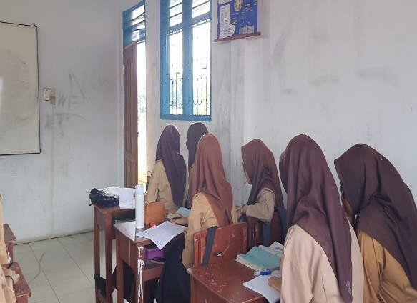
Lampiran 7

Dokumentasi

 | 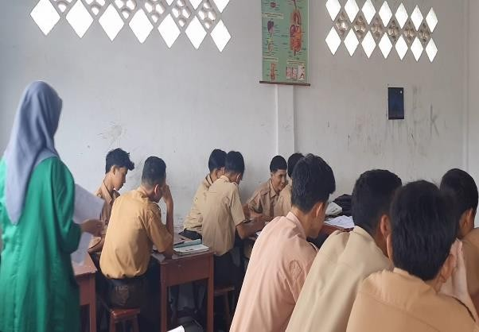
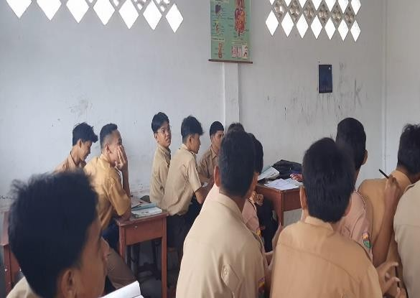 | 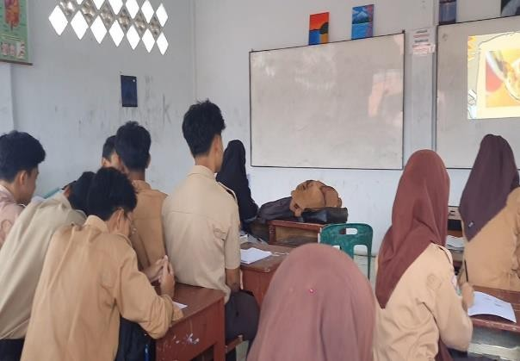
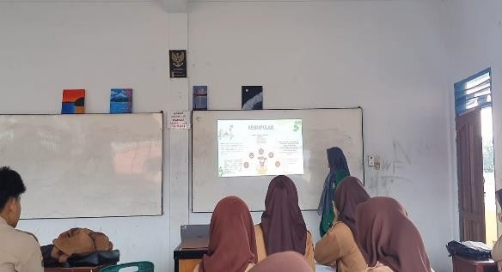 | 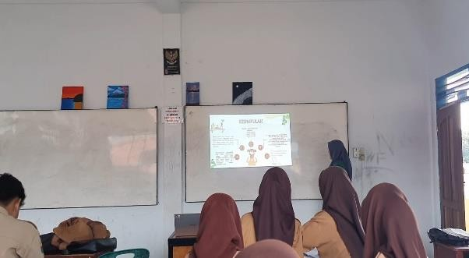
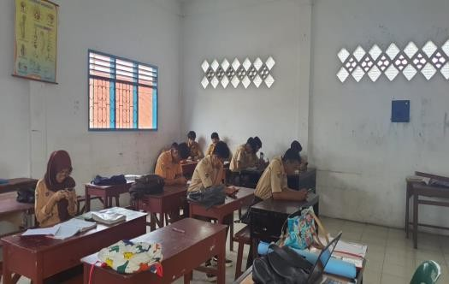 | 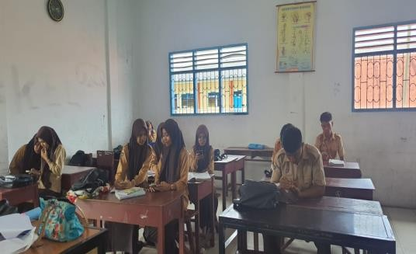

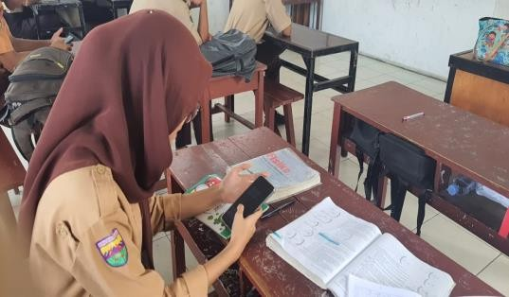
 | 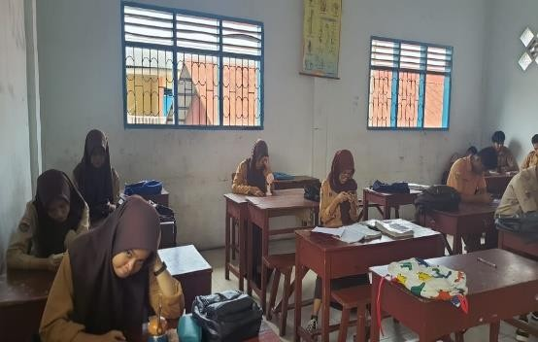
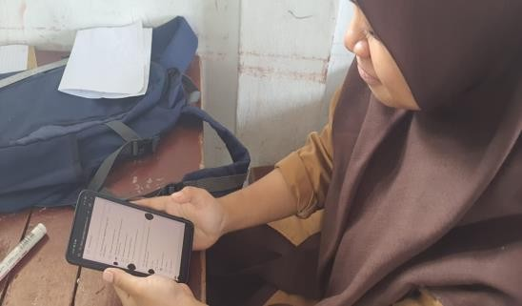 | 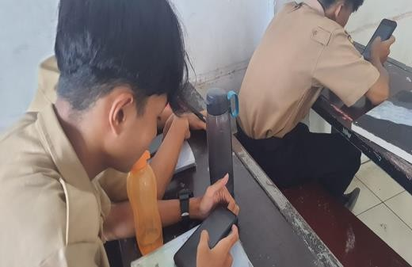
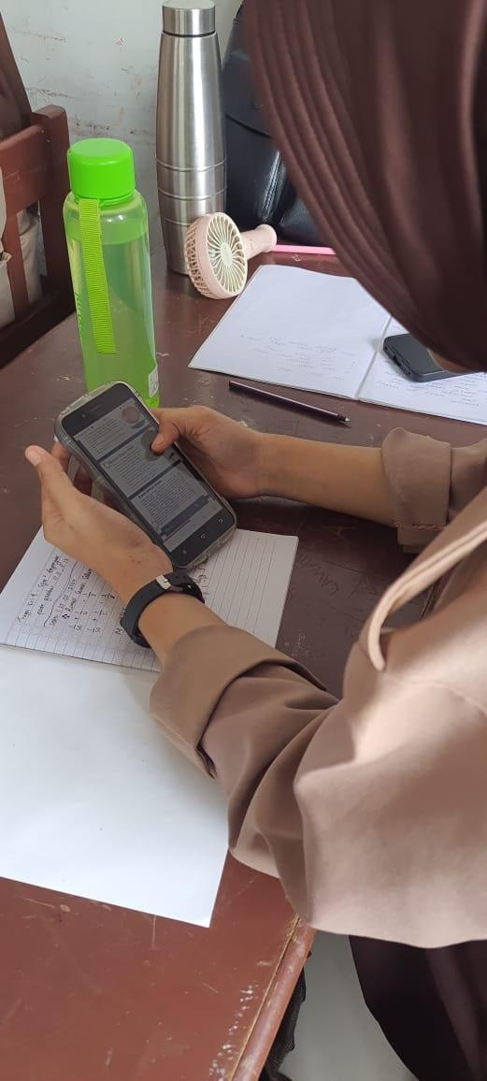 | 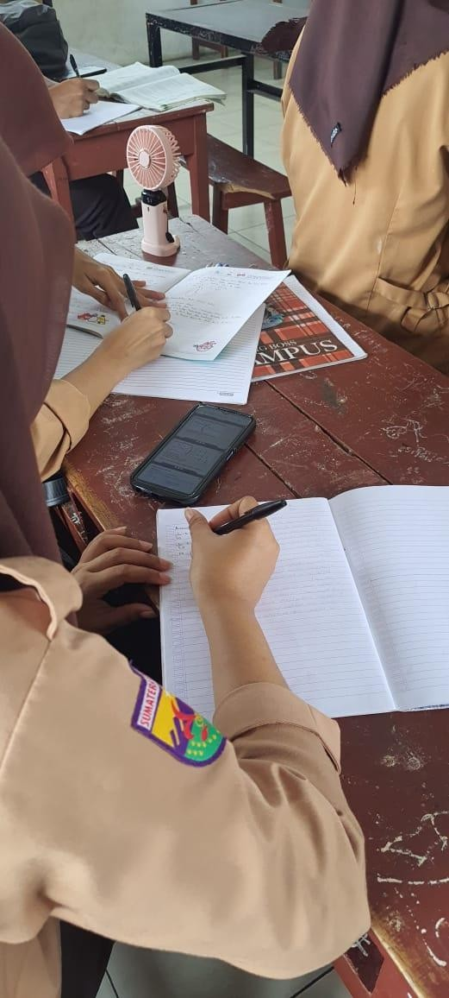

Lampiran 8
Soal Pretest
- Alat- alat penglihatan manusia, baik alamiah maupun buatan adalah pengertian dari….
  - Mata
  - Mikroskop
  - Lup
  - Kornea
  - Alat - Alat Optik
- Mata merupakan alat-alat optik yang bersifat....
  - Alamiah
  - Buatan
  - Ilmiah
  - Sederhana
  - Kompleks
- Sebuah benda terletak 4 meter didepan kamera yang mempunyai fokus 4 cm. bayangan pada film akan diperkecil hingga kali
  - 1/99
  - 1/400
  - 1/101
  - 1/200
  - 1/100
- Bagian pada kamera yang berperan sama dengan retina mata adalah….
  - Kotak kedap suara
  - Celah diafragma
  - Film
  - Shutter
  - Lensa
- Alat optik yang digunakan untuk mengambil gambar atau foto dengan menggunakan cermin adalah….
  - Teleskop
  - Mikroskop
  - Kamera
  - Lup
  - Mata
- Kelainan pada mata yang disebabkan karena lensa mata tidak dapat menjadi pipih sebagaimana mestinya, sehingga bayangan benda jatuh di depan retina disebut….
  - Hipermetropi
  - Presbiopi
  - Miopi
  - Astigmatisma
  - Katarak
- Seorang tukang reparasi jam bermata normal menggunakan lup yang berkekuatan 8 dioptri. Perbesaran lup tersebut jika digunakan saat mata berakomodasi pada jarak 50 cm adalah….
  - 1 kali
  - 2 kali
  - 1,5 kali
  - 2,5 kali
  - 3 kali

- Foto Bagas yang tercetak pada film memiliki tinggi bayangan 400 mm. Foto ini dihasilkan oleh sebuah kamera yang memiliki jarak fokus 20 cm. Jika lensa kamera itu berada 1 m dari Bagas, tinggi Bagas sebenarnya adalah….
  - 150 cm
  - 160 cm
  - 140 cm
  - 180 cm
  - 170 cm
- Sifat bayangan yang dibentuk oleh lup adalah….
  - Maya, terbalik, diperbesar
  - Nyata, tegak, diperbesar
  - Maya, tegak, diperbesar
  - Nyata, tegak, diperkecil
  - Maya, tegak, diperkecil
- Seorang anak hanya dapat melihat jelas paling jauh 200 cm di depan mata. Agar ia dapat melihat benda yang jauh dengan jelas, maka ia harus memakai kacamata berkekuatan.
  - -1/2 dioptri
  - 1/2 dioptri
  - 1 dioptri
  - 1/4 dioptri
  - -1/4 dioptri
- Panjang tabung sebuah mikroskop adalah 21,4 cm. mikroskop tersebut
mempunyai panjang fokus objektif 4 mm dan okuler 5 cm perbesaran total mikroskop untuk mata tak berakomodasi adalah…kali
  - 50
  - 100
  - 150
  - 200
  - 180
- Seseorang mengamati sebuah objek tanpa berakomodasi menggunakan teropong panggung. Perbesaran yang dihasilkan oleh teropong adalah 10 kali Fokus objektif teropong adalah 20 cm. jarak fokus okulernya adalah. cm
  - -2
  - -3
  - 2
  - 3
  - 4
- Seseorang memakai kacamata dengan kekuatan 1,5 dioptri, sehingga dapat membaca seperti mata normal. Titik dekat (PP) orang tersebut adalah….
  - 36 cm
  - 45 cm
  - 40 cm
  - 50 cm
  - 42 cm

- Mata miopi yang mempunyai titik jauh (PR) berjarak 8 cm hendak melihat benda pada jarak tak terhingga dengan tidak berakomodasi. Maka kekuatan lensa kacamata yang harus dipakai adalah….
  - -25 dioptri
  - -125 dioptri
  - -50 dioptri
  - -150 dioptri
  - -75 dioptri
- Sebuah lup memiliki jarak fokus 5 cm dipakai untuk melihat benda kecil yang berjarak 5 cm dari lup. Perbesaran anguler lup itu adalah….
  - 2 kali
  - 5 kali
  - 4 kali
  - 6 1/4 kali
  - 4 1/6 kali
- Sebuah lup yang panjang fokusnya 6 cm digunakan untuk mengamati sebuah benda dengan mata berakomodasi maksimum. Jika jarak titik dekat mata 25 cm, maka jarak benda dari lup dan perbesarannya masing-masing adalah….
  - 4,84 cm dan 5,16 kali
  - 8,82 cm dan 2,83 kali
  - 6,0 cm dan 4,7 kali
  - 25 cm dan 5,16 kali
  - 6,0 cm dan 5,16 kali
- Berikut ini yang termasuk alat- alat optik sebagai berikut:
- Kamera
- Lup
- Mikroskop
- Roda
- Teropong
Manakah pilihan yang benar, kecuali….
  - 1 dan 2
  - 2 dan 3
  - 3 dan 1
  - 4 dan 2
  - 2 dan 5
- Cacat mata yang dapat di tolong dengan kacamata yang berlensa positif adalah....
  - Presbiopi
  - Miopi
  - Hipermetropi
  - Emitropi
  - Astigmatisma
- Seorang anakk penderita miopi memiliki titik jauh 50 cm maka ia dibantu dengan kacamata berkekuatan...dioptri
  - 1
  - -1

  - 2
  - -2
  - 2,5
- Seorang pemuda menderita hipermetropi supaya dapat melihat dengan normal harus menggunakan kacamata +2 dioptri. maka jarak terdekat yang dapat dilihat pemuda tersebut tanpa kacamata adalah ....
  - 25 cm
  - 50 cm
  - 75 cm
  - 100 cm
  - 125 cm
- Sifat Bayangan pada pemantulan cahaya pada cermin datar adalah....
  - Maya, tegak dan sama besar
  - Nyata, terbalik dan sama kecil
  - Maya, terbalik dan sama besar
  - Nyata, tegak dan sama besar
  - Maya, terbalik dan sama kecil
- Titik dekat yang dapat dilihat mata normal adalah...
  - 25-30 cm
  - 10-15 cm
  - 15-20 cm
  - 30-35 cm
  - 35-40 cm
- Kelainan pada mata yang disebabkan karena lensa mata tidak dapat menjadi pipih sebagaimana
mestinya, sehingga bayangan benda jatuh didepan retina disebut.....
  - Katarak
  - Miopi
  - Presbiopi
  - Astigmatisma
  - Hipermetropi
- Pada kamera, apakah fungsi dari diafragma....
  - Mengatur kecepatan rana
  - Mengatur jumlah cahaya yang masuk melalui lensa
  - Mengatur ukuran sensor
  - Mengatur jarak fokus
e, mengatur jarak normal kamera
- Apa saja yang termasuk komponen adalah, kecuali....
  - Film
  - Shutter
  - lensa kamera
  - retina
  - aperture

Lampiran 9
Soal Posttest
- Alat-alat yang menggunakan lensa atau cermin untuk memanfaatkan sifat-sifat Cahaya adalah pengertian dari….
  - Mata
  - Mikroskop
  - Lup
  - Kornea
  - Alat - Alat Optik
- Mata merupakan alat-alat optik yang bersifat, kecuali....
  - Alamiah
  - Buatan
  - Alami
  - Sederhana
  - Kompleks
- Sebuah benda terletak 5 meter didepan kamera yang mempunyai fokus 5 cm. bayangan pada film akan diperkecil hingga kali
  - 1/99
  - 1/400
  - 1/101
  - 1/200
  - 1/100
- Bagian pada kamera yang berperan sama dengan retina mata adalah….
  - Kotak kedap suara
  - Celah diafragma
  - Film
  - Shutter
  - Lensa
- Alat optik yang digunakan untuk mengambil gambar atau foto dengan menggunakan cermin adalah….
  - Teleskop
  - Mikroskop
  - Kamera
  - Lup
  - Mata
- Kelainan pada mata yang disebabkan karena lensa mata tidak dapat menjadi pipih sebagaimana mestinya, sehingga bayangan benda jatuh di depan retina disebut….
  - Hipermetropi
  - Presbiopi
  - Miopi
  - Astigmatisma
  - Katarak
- Seorang tukang reparasi jam bermata normal menggunakan lup yang berkekuatan 8 dioptri. Perbesaran lup tersebut jika digunakan saat mata berakomodasi pada jarak 50 cm adalah….
  - 1 kali
  - 2 kali
  - 1,5 kali
  - 2,5 kali

  - 3 kali
- Foto Bagas yang tercetak pada film memiliki tinggi bayangan 400 mm. Foto ini dihasilkan oleh sebuah kamera yang memiliki jarak fokus 20 cm. Jika lensa kamera itu berada 1 m dari Bagas, tinggi Bagas sebenarnya adalah….
  - 150 cm
  - 160 cm
  - 140 cm
  - 180 cm
  - 170 cm
- Sifat bayangan yang dibentuk oleh lup adalah….
  - Maya, terbalik, diperbesar
  - Nyata, tegak, diperbesar
  - Maya, tegak, diperbesar
  - Nyata, tegak, diperkecil
  - Maya, tegak, diperkecil
- Seorang anak hanya dapat melihat jelas paling jauh 200 cm di depan mata. Agar ia dapat melihat benda yang jauh dengan jelas, maka ia harus memakai kacamata berkekuatan.
  - -1/2 dioptri
  - 1/2 dioptri
  - 1 dioptri
  - 1/4 dioptri
  - -1/4 dioptri
- Panjang tabung sebuah mikroskop adalah 21,4 cm. mikroskop tersebut mempunyai panjang fokus objektif 4 mm dan okuler 5 cm perbesaran total mikroskop untuk mata tak berakomodasi adalah…kali
  - 50
  - 100
  - 150
  - 200
  - 180
- Seseorang mengamati sebuah objek tanpa berakomodasi menggunakan teropong panggung. Perbesaran yang dihasilkan oleh teropong adalah 10 kali Fokus objektif teropong adalah 20 cm. jarak fokus okulernya adalah. cm
  - -2
  - -3
  - 2
  - 3
  - 4
- Seseorang memakai kacamata dengan kekuatan 1,5 dioptri, sehingga dapat membaca seperti mata normal. Titik dekat (PP) orang tersebut adalah….
  - 36 cm
  - 45 cm
  - 40 cm

  - 50 cm
  - 42 cm
- Mata miopi yang mempunyai titik jauh (PR) berjarak 8 cm hendak melihat benda pada jarak tak terhingga dengan tidak berakomodasi. Maka kekuatan lensa kacamata yang harus dipakai adalah….
  - -25 dioptri
  - -125 dioptri
  - -50 dioptri
  - -150 dioptri
  - -75 dioptri
- Sebuah lup memiliki jarak fokus 5 cm dipakai untuk melihat benda kecil yang berjarak 5 cm dari lup. Perbesaran anguler lup itu adalah….
  - 2 kali
  - 5 kali
  - 4 kali
  - 6 1/4 kali
  - 4 1/6 kali
- Sebuah lup yang panjang fokusnya 6 cm digunakan untuk mengamati sebuah benda dengan mata berakomodasi maksimum. Jika jarak titik dekat mata 25 cm, maka jarak benda dari lup dan perbesarannya masing-masing adalah….
  - 4,84 cm dan 5,16 kali
  - 8,82 cm dan 2,83 kali
  - 6,0 cm dan 4,7 kali
  - 25 cm dan 5,16 kali
  - 6,0 cm dan 5,16 kali
- Berikut ini yang termasuk alat- alat optik sebagai berikut :
- Kamera
- handphone
- Mikroskop
- Roda
- Teropong
Manakah pilihan yang benar ….
  - 1 dan 2
  - 2 dan 3
  - 3 dan 1
  - 4 dan 2
  - 2 dan 5
- Cacat mata yang dapat di tolong dengan kacamata yang berlensa positif adalah....
  - Presbiopi
  - Miopi
  - Hipermetropi
  - Emitropi
  - Astigmatisma
- Seorang anakk penderita miopi memiliki titik jauh 80 cm maka ia dibantu dengan kacamata berkekuatan...dioptri
  - 1

  - -1
  - 2
  - -1,25
  - 2,5
- Seorang pemuda menderita hipermetropi supaya dapat melihat dengan normal harus menggunakan kacamata +3 dioptri. maka jarak terdekat yang dapat dilihat pemuda tersebut tanpa kacamata adalah ....
  - 25 cm
  - 30 cm
  - 75 cm
  - 100 cm
  - 125 cm
- Sifat Bayangan pada pemantulan cahaya pada cermin datar adalah....
  - Maya, tegak dan sama besar
  - Nyata, terbalik dan sama kecil
  - Maya, terbalik dan sama besar
  - Nyata, tegak dan sama besar
  - Maya, terbalik dan sama kecil
- Titik dekat yang dapat dilihat mata normal adalah...
  - 25-30 cm
  - 10-15 cm
  - 15-20 cm
  - 30-35 cm
  - 35-40 cm
- Kelainan pada mata yang disebabkan karena lensa mata tidak
dapat menjadi pipih sebagaimana mestinya, sehingga bayangan benda jatuh didepan retina disebut.....
  - Katarak
  - Miopi
  - Presbiopi
  - Astigmatisma
  - Hipermetropi
- Pada kamera, apakah fungsi dari diafragma....
  - Mengatur kecepatan rana
  - Mengatur jumlah cahaya yang masuk melalui lensa
  - Mengatur ukuran sensor
  - Mengatur jarak fokus
e, mengatur jarak normal kamera
- Apa saja yang termasuk komponen kamera adalah…
  - otot mata
  - Shutter
  - Pupil
  - retina
  - Kelopak

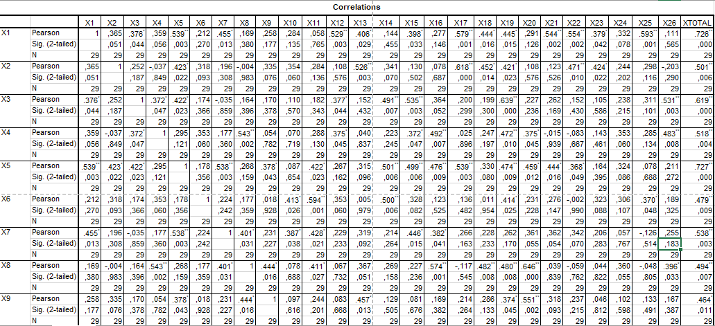
Lampiran 10. Hasil Uji Validitas Pada Kuesioner Minat Belajar

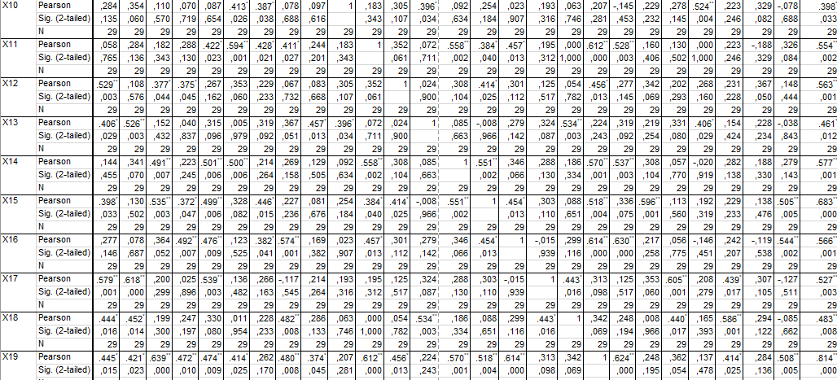

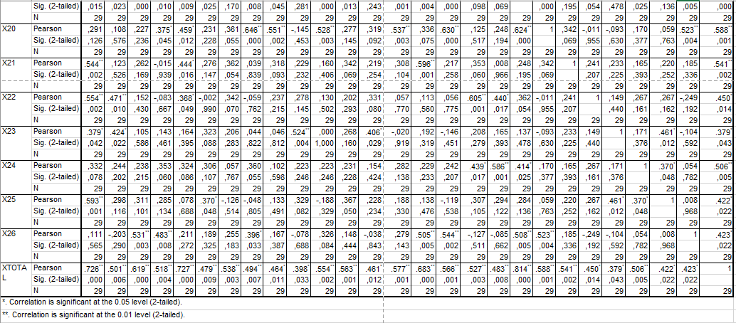

Lampiran 11. Hasil Uji Reliablity Pada Kuesioner Minat Belajar
Case Processing Summary
Reliability Statistics
Cronbach's Alpha
N of Items
,905 26

 |  | N | %
Cases | Valid | 29 | 100,0
 | Excludedª | 0 | ,0
 | Total | 29 | 100,0

